**JOSÉ MANUEL PANCORBO DE LA TORRE. CONSEJERO DE FOMENTO E INFRAESTRUCTURAS**

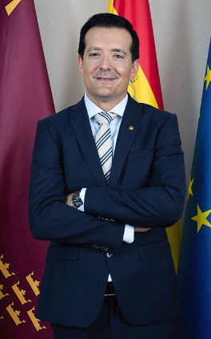**Formación**

Es ingeniero de Caminos, Canales y Puertos por la Universidad de Granada, especializado en Ingeniería Hidrológica e Hidráulica.

**Trayectoria**

Ha desarrollado su carrera profesional como ingeniero proyectista, siendo responsable del área de ingeniería de una empresa privada de la Delegación de Levante desde el año 2020. Ha participado en la redacción de proyectos para la Comunidad Autónoma como la autovía Arco Norte de Murcia; el proyecto de trazado de la autovía Caravaca -Jumilla; el básico para la llegada del AVE soterrado a la ciudad de Murcia o el Colector Vertido Cero al Mar Menor. Ha sido además coordinador de la asistencia técnica de vigilancia ambiental de numerosas obras del Ministerio de Fomento.

Asimismo, es autor de la novela histórica ‘La victoria era esto’, ambientada en la Guerra Civil Española, finalista del VIII Premio Hispania de Novela histórica.